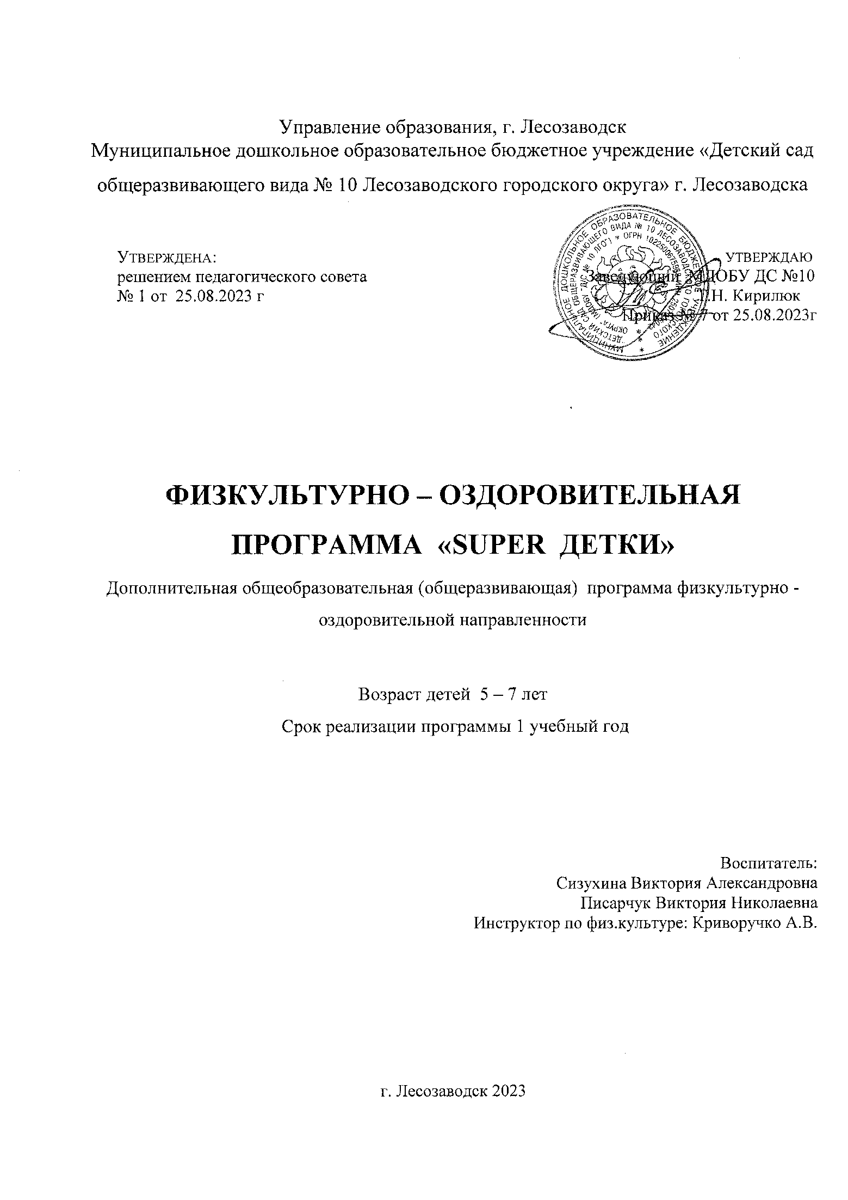

ОГЛАВЛЕНИЕ
1. ОСНОВНЫЕ ХАРАКТЕРИСТИКИ ПРОГРАММЫ ………………………………………… 3
1.1. Пояснительная записка …………………………………………………………………………. 3
1.2. Цели и задачи программы ………………………………………………………………………. 5
1.3. Содержание программы………………………………………………………………………..... 5
1.4. Планируемые результаты……………………………………………………………………….. 6
2. ОРГАНИЗАЦИОННО – ПЕДАГОГИЧЕСКИЕ УСЛОВИЯ ……………………………………. 8
2.1. Условия реализации программы……………………………………………………………….. 8
2.2. Оценочный материал и формы аттестации…………………………………………………….. 8
2.3. Календарный учебный график…………………………………………………………………. 10
Список литературы………………………………………………………………………………….. 11

1. ОСНОВНЫЕ ХАРАКТЕРИСТИКИ ПРОГРАММЫ
1.1 Пояснительная записка
Дополнительная общеобразовательная общеразвивающая программа «Super детки» разработана в соответствии с нормативно-правовыми документами:
- Федеральный закон РФ «Об образовании в Российской Федерации» от 29.12.2012г. № 273-ФЗ;
- Приказ Министерства просвещения РФ от 09 ноября 2018 г. № 196 «Об утверждении Порядка организации и осуществлении образовательной деятельности по дополнительным общеобразовательным программам»;
- Постановление Главного государственного санитарного врача РФ от 28.01.2021 № 2 «Гигиенические нормативы и требования к обеспечению безопасности и безвредности для человека факторов среды обитания»
- Устав МДОБУ.
Актуальность дополнительной общеобразовательной общеразвивающей программы «Super детки». В последнее время приоритетным направлением дошкольного образования стала физкультурно-оздоровительная работа. Это вызвано целым рядом объективных причин: слабое здоровье детей; недостаточная организация профилактики заболеваний, отсутствие положительного примера по соблюдению здорового образа жизни для детей со стороны родителей; в условиях технического прогресса резко снижается двигательная активность взрослых и детей.
На современном этапе развития система физкультурного образования детей дошкольного возраста требует инновационных изменений. Увеличился спрос родителей на дополнительные образовательные услуги. Результаты анкетирования родителей воспитанников МДОБУ «Детский сад общеразвивающего вида № 10 Лесозаводского городского округа», подтвердили повышенный спрос на дополнительную образовательную услугу по физическому воспитанию.
Оптимизировать работу в данном направлении можно с помощью различных оздоровительных методик и технологий, т.к. доказано, что систематические занятия дошкольников физическими упражнениями, планомерное повышение нагрузок при текущем медико-педагогическом контроле дают устойчивое повышение двигательной активности, помогают противостоять всевозможным заболеваниям.
Дополнительная общеобразовательная общеразвивающая программа «Super Детки» предусматривает формирование двигательных умений и навыков, развитие физических качеств, воспитание правильной осанки, укрепление мышц опорно-двигательного аппарата, развитие гигиенических навыков, освоение знаний о физическом воспитании, спортом, интереса к их результатам.
Дополнительная общеобразовательная общеразвивающая программа «Super Детки» дает возможность получать оздоровительный эффект и показаны всем детям, как здоровым, так и имеющим в данный момент постоянные или временные отклонения в состоянии опорно-двигательного аппарата и здоровья в целом.
Проблема здоровья болеющих детей и детей с ослабленным здоровьем выдвигает на первый план индивидуализацию воспитательно-образовательного процесса, понимаемую как организацию адаптации личности в процессе развития, воспитания и оздоровления. Физическая активность оказывает благоприятное влияние на эмоциональное состояние ребенка.
Направленность дополнительной общеобразовательной общеразвивающей программы – физкультурно - спортивная, она способствует увеличению двигательной активности детей и воспитанию ЗОЖ.
Уровень освоения: общекультурный
Отличительная особенность: Комплексы занятий разработаны с учетом возрастных и функциональных возможностей детей и варьируются с учетом индивидуальных особенностей каждого ребенка (упрощение или усложнение). При выборе также учитываются желания самих детей, их инициатива и активность.
Использование разнообразных средств, методов и форм проведения практических занятий позволяет добиться реализации творческого потенциала воспитанников особенности.
Адресат программы: дополнительная общеобразовательная общеразвивающая программа «Super Детки» рассчитана на детей старшего дошкольного возраста (5-7 лет). С низким уровнем физической подготовки.
Условия набора и формирования групп. Участниками являются дети, стремящиеся улучшить физическую подготовленность. Набор проводится на основании медицинских заключений и желания родителей (законных представителей) детей посещающих детский сад.
Срок и освоение программы: решением педагогического совета ежегодно устанавливается срок реализации дополнительной общеобразовательной общеразвивающей программы «Super Детки». В связи с этим реализация осуществляется в течение одного учебного года с 01 сентября по 31 мая.
Дополнительная общеобразовательная общеразвивающая программа «Super Детки» рассчитаны с учетом предусмотренного учебного плана на 1 учебный год. Проводятся в возрастных группах с 5 до 7 лет, осуществляются один раз в неделю, во второй половине дня, когда дети не заняты на основных программных занятиях, 36 занятий в год (с сентября по май).
Продолжительность занятия для детей 5 - 7 летнего возраста -1 час. Число детей в группе - не превышает 15 человек. Так как программа требует постоянного внимания и индивидуального подхода к каждому ребенку.
Основной формой организации занятий в дополнительной общеобразовательной общеразвивающей программе «Super Детки» являются групповые тренировки с использованием различного оборудования, предусмотрена работа в малых группах, парах, тройках и индивидуальная работа. В процессе работы используются общеразвивающие и специально подобранные физические упражнения и игры, игровые беседы с элементами движения, подвижные игры, эстафеты, мини-состязания .
1.2 Цель и задачи программы
Цель программы:
Укрепление физического здоровья детей с помощью физического развития.
Задачи программы:
Воспитательные:
- воспитать взаимопомощь, трудолюбие;
- сформировать представление о влиянии физических нагрузок на организм;
- сформировать желание в выборе здорового образа жизни.
Развивающие:
- способствовать обогащению двигательного опыта через физические упражнения;
- развивать физические способности детей;
- способствовать развитию физических качеств, определяющих формирование личности обучающегося.
Обучающиеся:
- обучить основам здорового образа жизни;
- обучить комплексам физических упражнений оздоровительной направленности;
- обучить навыкам проведения самоанализа физического и эмоционального состояния.
1.3 Содержание программы
Учебный план одного года обучения
Дополнительная общеобразовательная общеразвивающая программа «Super детки», реализуется через специально организованные занятия, которые проводятся 1 раз в неделю. Расписание занятий составляется и утверждается администрацией с учетом наиболее благоприятного режима для воспитанников, их возрастных особенностей, возможностей использования зала.
№ | Название раздела, темы |  | Количество | часов | Формы  аттестации/  контроля
 |  | Всего | Теория | Практика
1 | Вводное занятие, понятие о технике безопасности | 2 | 2 | - | беседа
2 | Легкая разминка | 6 | 1 | 5 | соревнования
3 | Подвижные игры | 8 | 1 | 7 | соревнования, эстафеты
4 | Спортивные упражнения | 12 | 1 | 11 | соревнования, эстафеты
5 | Итоговые занятия | 8 | 1 | 7 | соревнования
6 | Итого | 36 | 6 | 30

Содержание учебного плана одного года обучения
Раздел 1
Тема 1. Вводное занятие, понятие о технике безопасности.
Раздел 2
Теория: Инструктаж техники безопасности и правила поведения в зале.
Тема 2. Легкая разминка
Теория: Изучение техники бега, прыжковой техники, техники метания.
Практика: бег на короткие и длинные дистанции, прыжковые упражнения, метание мяча на дальность и в цель.
Тема 3. Подвижные игры
Теория: Правила игры.
Практика: “Мяч соседу”, “Попрыгунчики – воробушки”, “Два мороза”, “Метко в цель”,
“Гуси – лебеди”, “Кто быстрее?”, “Вызов номеров”, “Охотники и утки”,
“Лиса и собаки”, “Воробьи – вороны”, “Взятие высоты”, “Пятнашки”, “Салки”, “Борьба за мяч”, “Перестрелка” и т.д.
Эстафеты на месте, в движении, без предметов, с предметами.
Тема 4. Спортивные упражнения.
Теория: Правила игры, техника передвижения.
Практика: «Быстро в колонну», «Мяч над головой», «Пройди – не задень», «Пингвины», «Пас на ходу», «Стоп», «Переноска мячей», «Быстро возьми», «С кочки на кочку».
Эстафеты на месте, в движении, без предметов, с предметами
Тема 5. Итоговые занятия.
Теория: Правила игры, техника передвижения.
Практика: Общеразвивающие упражнения без предметов, с предметами, в парах, в трой иловые упражнения. Преодоление полосы препятствий.
1.4 Планируемые результаты
После обучения по дополнительной общеобразовательной общеразвивающей программы «Super детки» дети достигнут следующих результатов:
личностные
- приобретут новые знания, умения;
- осознают свои трудности и стремиться к их преодолению;
- научатся поддерживать здоровый образ жизни.
Метапредметные . Дети будут уметь:
- ставить цель, планировать деятельность по достижению результата;
- устанавливать контакт со сверстниками и взрослыми;
- работать в команде, договариваться о распределении функций и ролей в совместной деятельности;
- оказывать помощь другим;
Предметные результаты. После обучения дети будут уметь:
- выполнять бег на короткие и длинные дистанции на время;
- выполнять прыжок в длину с места;
- выполнять кросс без учета времени;
- выполнять общеразвивающие упражнения;
- выполнять базовые элементы спортивных игр.

2. ОРГАНИЗАЦИОННО – ПЕДАГОГИЧЕСКИЕ УСЛОВИЯ
2.1 Условия реализации программы
Материально- техническое обеспечение:
Важным условием выполнения учебной дополнительной общеобразовательной общеразвивающей программы «Super детки» является достаточный уровень материально-технического обеспечения. В дошкольном учреждении созданы необходимые и достаточные условия для осуществления дополнительного образования воспитанников физкультурно - оздоровительной направленности.
Для реализации программы зал оборудован ковровым покрытием, что обеспечивает соблюдение техники безопасности при выполнении упражнений.
В зависимости от формы организации образовательного процесса в работе используются:
Оборудование и инвентарь:
- физкультурный зал;
- массажные дорожки;
- роликовые массажёры, массажные мячи;
- гимнастические палки разных размеров и веса;
- мячи разного размера и веса;
- мелкий инвентарь для профилактики плоскостопия;
- гимнастическая стенка;
- навесные доски: плоские, ребристые;
- гимнастические скамейки различной высоты;
- канат, верёвочная лестница;
- картотека комплексов ОРУ, подвижных игр.
Информационное обеспечение:
Мультимедийное оборудование:
- Ноутбук (подборки иллюстраций, открыток, рисунков по темам программы)
- музыкальный центр (аудио по спортивным и подвижным играм, эстафетам, разминкам)
2.2 Оценочный материалы и формы аттестации:
В течение учебного года в объединении с целью проверки качества знаний, умений и навыков, эффективности обучения проводятся три вида контроля:
Вид контроля | Время проведение | Цель проведения | Форма контроля
Входной | В начале учебного года (сентябрь) | Определение уровня развития детей, их творческих способностей и физических возможностей | Собеседование,  викторины; конкурсы;  выполнение заданий соревновательного характера
промежуточный | В середине учебного года ( декабрь) | Определение степени усвоения учащимися учебного материала | беседа, конкурс,  соревнование,  зачет, опрос
итоговый | В конце учебного года (май) | Определение изменения уровня развития учащихся, их творческих способностей и физических возможностей, определение результатов обучения | Беседа, опрос, конкурс,  соревнование,

Уровень теоретической подготовки определяется через зачетные теоретические занятия по разделам программы в форме беседы и заданий.
Уровень практической подготовки определяется с помощью контрольно-практических заданий, сдачи спортивных нормативов, во время зачетных учебно-тренировочных занятий.
Форма аттестации: формы отслеживания и фиксация образовательных результатов - карты учёта достижений обучающихся, тестирование, анкетирование родителей.
Формы предъявления и демонстрации образовательных результатов:
выступления детей на массовых спортивных праздниках в дошкольном учреждении «День здоровья», «Папа, мама, я - спортивная семья»;
открытое занятие,
соревнование,
итоговые соревнования или мероприятия, с вручением грамот и медалей.
Фиксация информации о достижениях детей размещается на сайте детского сада, в мессенджерах.
2.3 Методические материалы
Дополнительная общеобразовательная общеразвивающая программа «Super детки» составлена по принципу последовательного практического изучения тематических занятий. Каждое занятие является учебно - тренировочным и комплексным, носит игровой характер и включает различные упражнения на развитие выносливости, координации движений, силы и гибкости.
В целях четкой организации учебно-воспитательного процесса, травмо-безопасности занятий, а также учитывая специфику программы в занятиях используются:
- строевые упражнения;
- проведение занятия сочетая одновременный показ и рассказ;
- используются общепедагогические приемы физической культуры: зеркальный показ, медленное пошаговое выполнение движения;
- метод усложнения - постепенная подача материала от простого к сложному; разнообразие движений обеспечивается путем постепенного добавления к простейшему варианту упражнения все новых и новых деталей;
- для лучшего усвоения нового материала соблюдаются принципы: постепенность, повторяемость, систематичность;
- отдается предпочтение упражнениям динамического характера, которые приучают занимающихся к различному темпу их выполнения, но для предупреждения утомления у детей и для оздоровительного эффекта от выполнения физических упражнений используется метод чередования нагрузки;
- темп музыкального сопровождения определяет темп движения;
Занятия строятся в соответствии с традиционной структурой построения занятия и делятся на три основных части:
Подготовительная часть занятия вводит детей в работу и подготавливает к выполнению более сложных упражнений основной части занятия. В содержание входят строевые и порядковые упражнения, быстрая ходьба, лёгкий бег, прыжки на месте и в продвижении, приставные шаги, марш на месте, полуприседания, дыхательные упражнения.
Основная часть занятия задача основной части занятия - овладение специальными навыками, которые содействуют освоению спортивного вида. В эту часть входят упражнения всех степеней интенсивности, с большей амплитудой - подъем коленей, подскоки, бег, прыжки, танцевально-ритмические движения с работой крупных мышц.
Заключительная часть занятия задача этой части занятия - завершить работу постепенным снижением нагрузки и привести детей в более спокойное состояние. Основные упражнения - медленная ходьба, упражнения на восстановления дыхания.
2.4 Календарный учебный график
Этапы образовательного процесса |  | 1 год
Продолжительность учебного года, неделя |  | 36
Количество учебных дней |  | 36
Продолжительность  учебных периодов | 1 полугодие | 01.09.2023 – 31.12.2023
 | 2 полугодие | 09.01 2024 – 31.05.2024
Возраст детей, лет |  | 5 – 7
Продолжительность занятия, час |  | 1
Режим занятий |  | 1раз/нед.
Годовая учебная нагрузка, час |  | 36

Список литературы

- Виленский М. Я., Горшков А. Г. Физическая культура. Учебник. М.: КноРус, 2020. 216 с.
- Бурухин С. Ф. Методика обучения физической культуре. Гимнастика. М.: Юрайт, 2019. 174
- Кузнецов В. С., Колодницкий Г. А. Теория и история физической культуры. М.: КноРус, 2020. 448 с.
- https://www.maam.ru/detskijsad/kartoteka-podvizhnyh-igr-v-dou-mozdukova-natalja-vladimirovna.html
- https://infourok.ru/kartoteka-sportivnih-podvizhnih-igr-i-estafet-dlya-detey-let-2880416.html

